Kalendarz wydarzeń
Prof. Radwan w bieżącym roku akademickim objął Katedrę im. Prof. Wacława Szybalskiego. Jego obecność na Wydziale Biologii uświetnia liczne wydarzenia i inicjatywy akademickie.

13 marca – wywiad radiowy (MORS), dotyczący projektów badawczych prowadzonych aktualnie przez prof. Radwana
Link do wywiadu wkrótce pojawi się tutaj

13 marca – spotkanie pracowników i doktorantów dotyczące zdobywania grantów naukowych
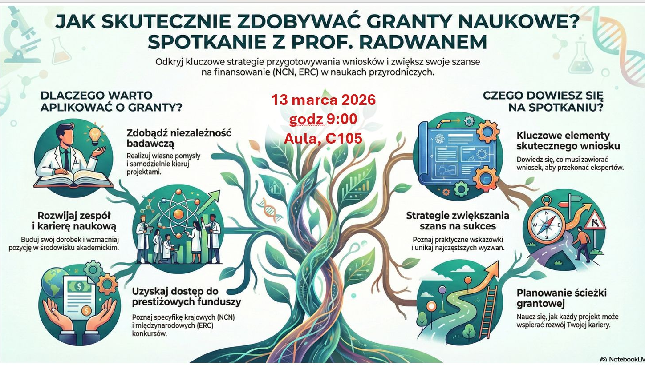

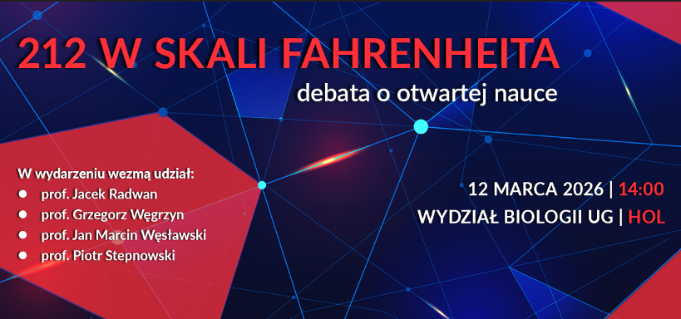
12 marca - debata o otwartej nauce z udziałem prof. Radwana
Debata „212 stopni w skali Fahrenheita” poświęcona otwartej nauce — idei, która realnie zmienia sposób tworzenia, udostępniania i wykorzystywania wyników badań. W wydarzeniu uczestniczyli pracownicy, doktoranci, studenci WB oraz goście.
Przygotowanie banneru: Anna Król

W panelu dyskusyjnym wzięli udział:
• prof. Jacek Radwan (UAM, WB UG Katedra Imienna prof. Wacława Szybalskiego)
• prof. Jan Marcin Węsławski (IO PAN)
• prof. Grzegorz Węgrzyn (WB UG, RDN)
• prof. Wiesław Laskowski (WB UG, Prorektor ds. Badań)
Spotkanie poprowadziła prof. Katarzyna Wojczulanis-Jakubas (WB UG).
Rozmowa koncentrowała się wokół trzech kluczowych obszarów otwartej nauki: otwartych publikacji, otwartych danych oraz otwartych recenzji. Dyskutanci podkreślali zarówno potencjał zwiększania przejrzystości i dostępności badań finansowanych ze środków publicznych, jak i wyzwania związane z praktycznym wdrażaniem otwartości w środowisku akademickim.
Dziękujemy wszystkim uczestnikom za obecność, zaangażowanie i inspirującą wymianę myśli. Temat otwartej nauki z pewnością będzie nam towarzyszył jeszcze długo — jako ważny element przyszłości badań naukowych.
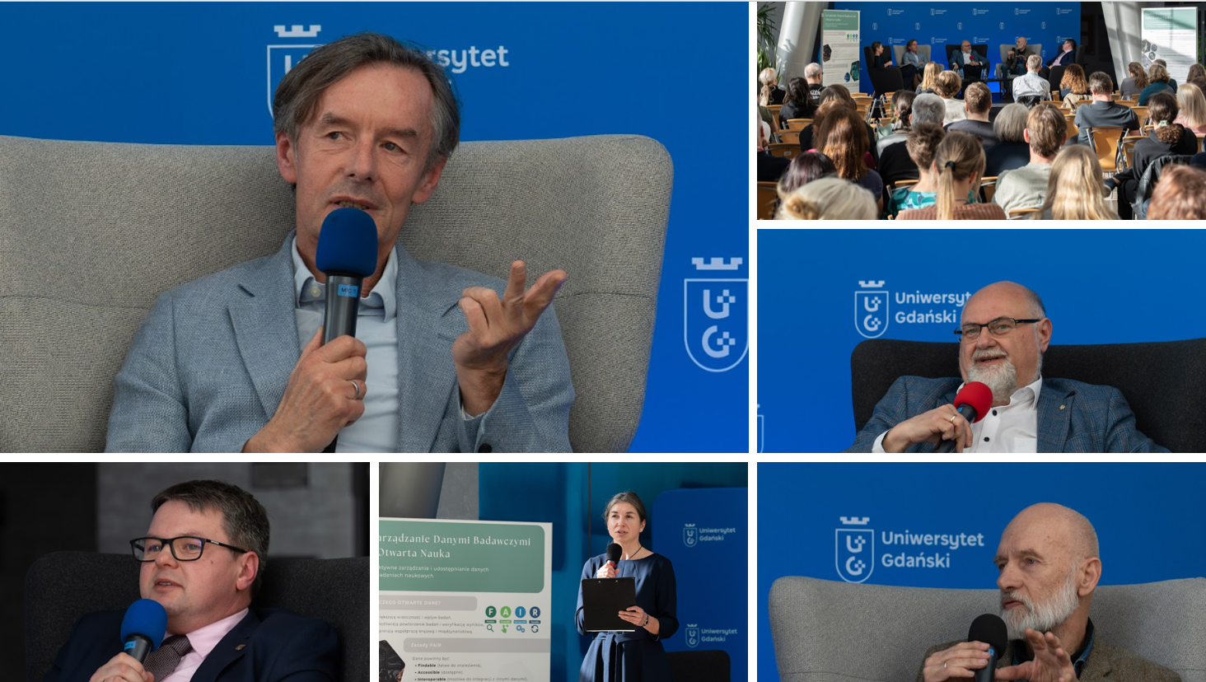
Zdjęcia z wydarzenia: Bartłomiej Jętczak, więcej zdjęć tutaj:

Nagranie radiowe: link
https://drive.google.com/file/d/1_o77yQkn4OOA5oqh-aAzywcVd7BT6RXD/view?usp=drive_link

Nagranie na kanale YT: link
https://www.youtube.com/live/joGJAv3aUgI

13 stycznia – seminarium dla studentów Katedry Ekologii i Zoologii Kręgowców, omówienia artykułu: Aleksandra Łukasiewicz, Agnieszka Szubert-Kruszyńska, Jacek Radwan, pt ” Kin selection promotes female productivity and cooperation between the sexes”. Science advances 2017, 3: e1602262 15.

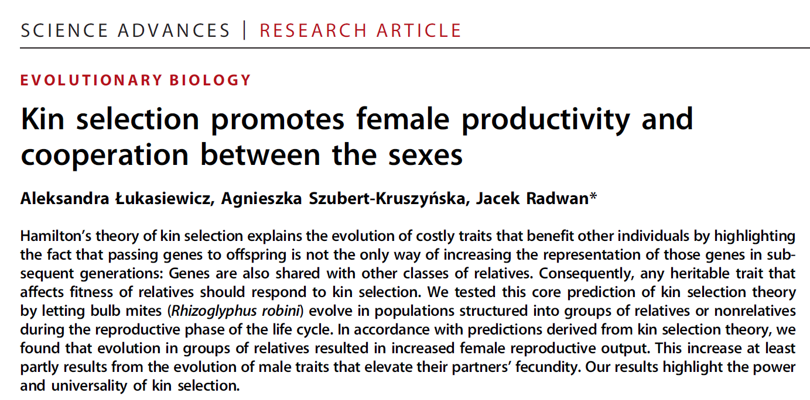

12 stycznia – wykład ogólnodostępny (w języku angielskim), pt: ”Coevolution of Borrelia afzelii infectivity genes and its rodent host immunity genes”
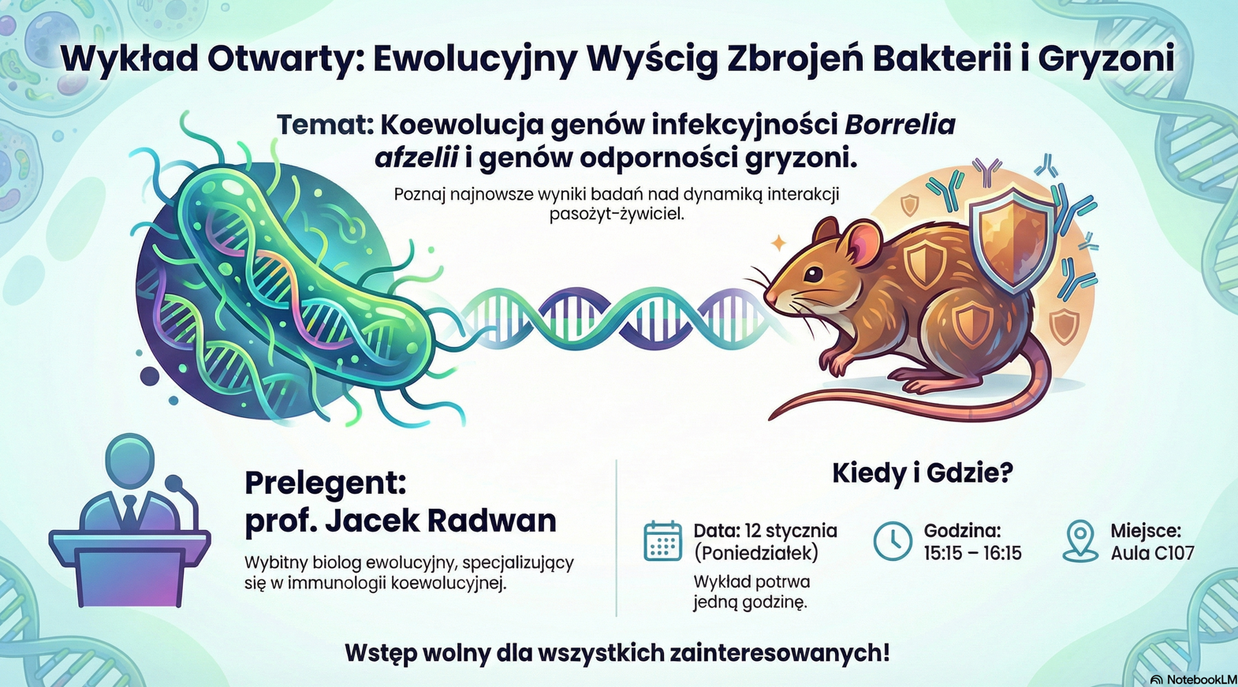

12 stycznia - seminarium dla studentów Katedry Genetyki Ewolucyjnej i Biosystematyki
9 grudnia - zajęcia z doktorantami Szkoły Doktorskiej (warsztaty, w języku polskim)
8 grudnia - wykład ogólnodostępny (w języku angielskim), pt: Major Histocompatibility Complex genes in the Red Queen’s race”
8 grudnia - zajęcia ze studentami II roku Ochrony Zasobów Przyrodniczych, kurs Ekologii Molekularnej

